|  |  |
| --- | --- |
|  |  |

**ПЛАН ЗАСТРОЙКИ**

**по компетенции «Внешнее пилотирование и эксплуатация беспилотных воздушных судов»**

**Итогового (межрегионального) этапа Чемпионата по профессиональному мастерству «Профессионалы»**

***Ульяновская область***

2025 г.

Актуальный план застройки для проведения чемпионата вычерчивается в соответствии с принятыми в компетенции условными обозначениями с применением компьютерных программ и с учетом наименований инфраструктурного листа

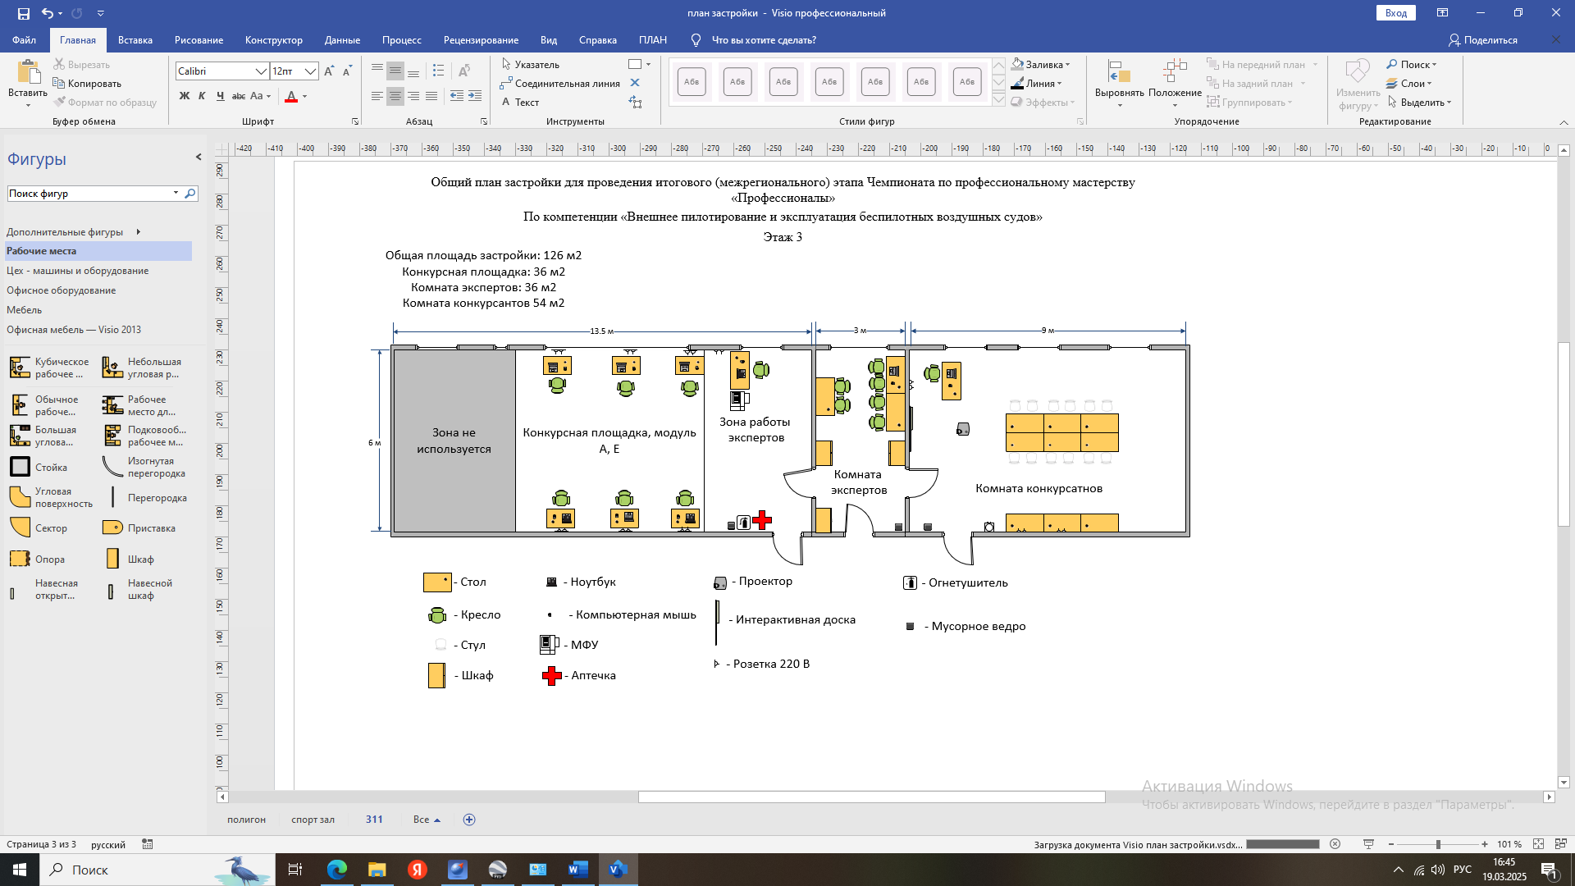

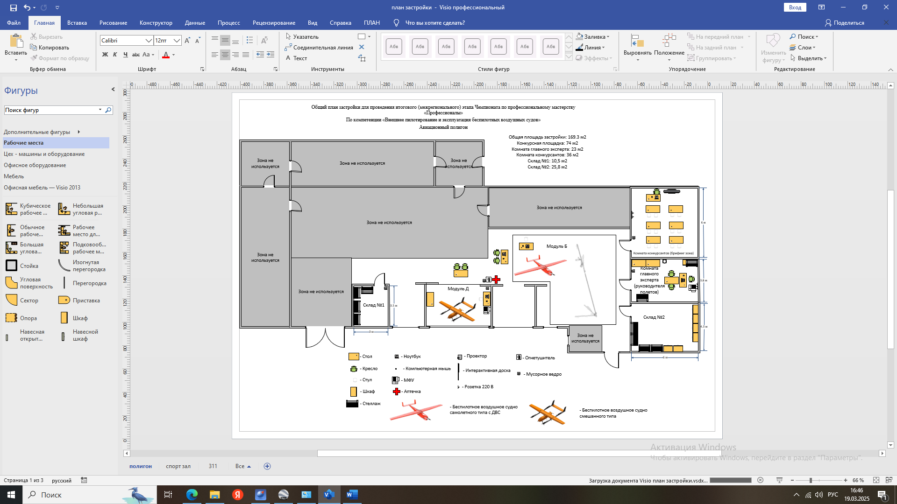

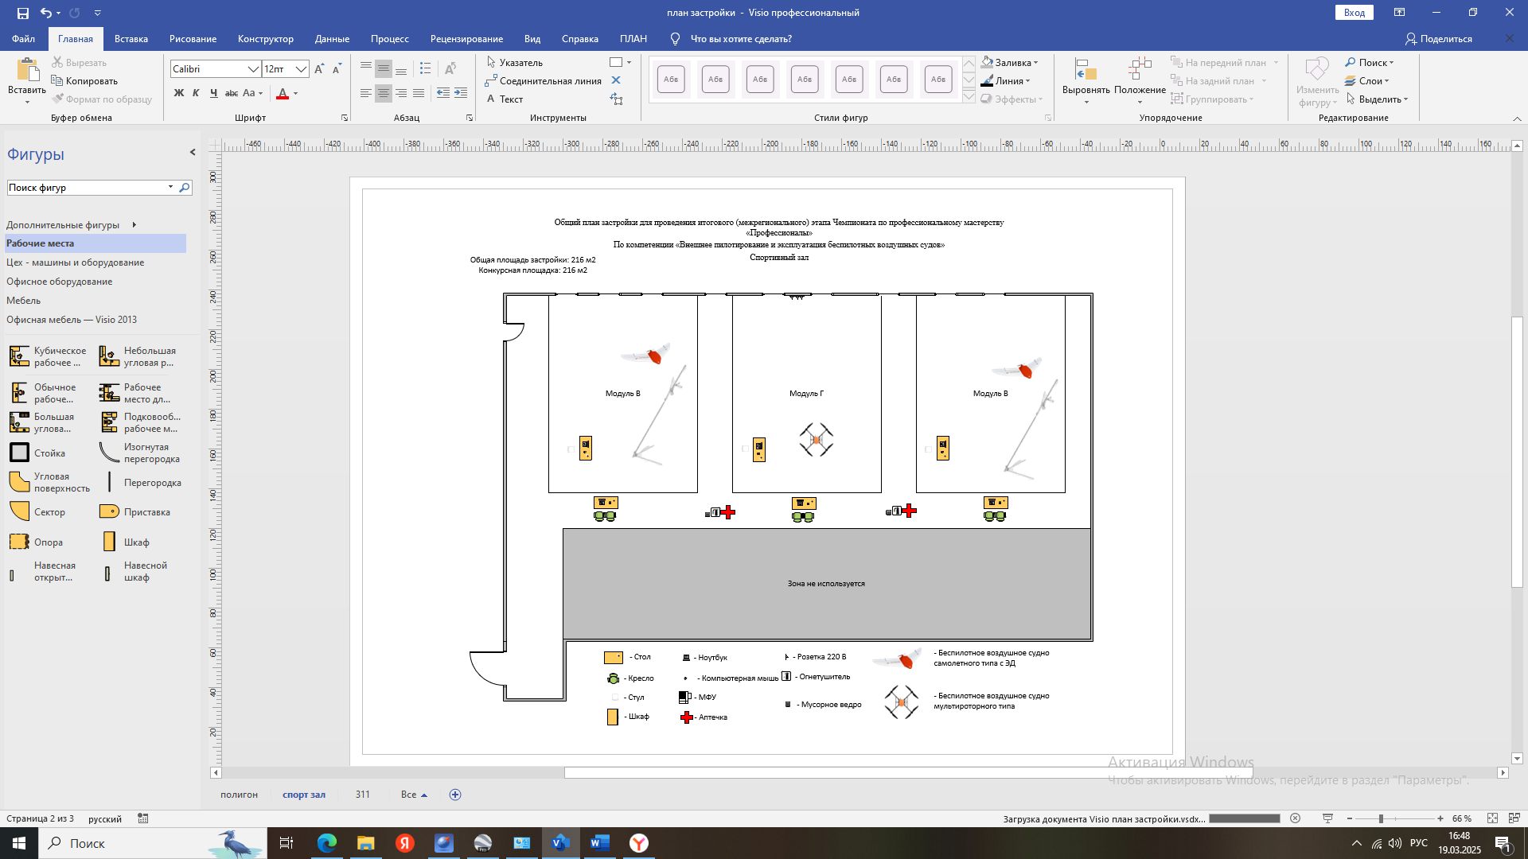

План застройки может иметь иную планировку, утвержденную главным экспертом площадки.

При выполнении конкурсного задания (инвариант) площадь рабочего места должен быть не менее 32 м2, без установки в его пределах беспилотных воздушных судов, и не менее 42 м2, если беспилотные воздушные суда расположены в предстартовом состоянии на рабочем месте.

При выполнении конкурсного задания из вариативной части площадь рабочего места увеличивается: Модуль Б на 18 м2.

При выполнении конкурсного задания модулей Б, В, Г в полевых условиях (аэродром), ситуационный и инфраструктурный план размещения зон работы (план застройки) разрабатывается главным экспертом в виде дополнительного приложения к основному плану застройки с использованием геоинформационных систем *(Google Earth или аналог)* или графическом редакторе *(Adobe Illustrator или аналог)* с учетом местных условий.

Координаты расположения аэродрома: 54°11'52.15"С 48°19'58.08"В

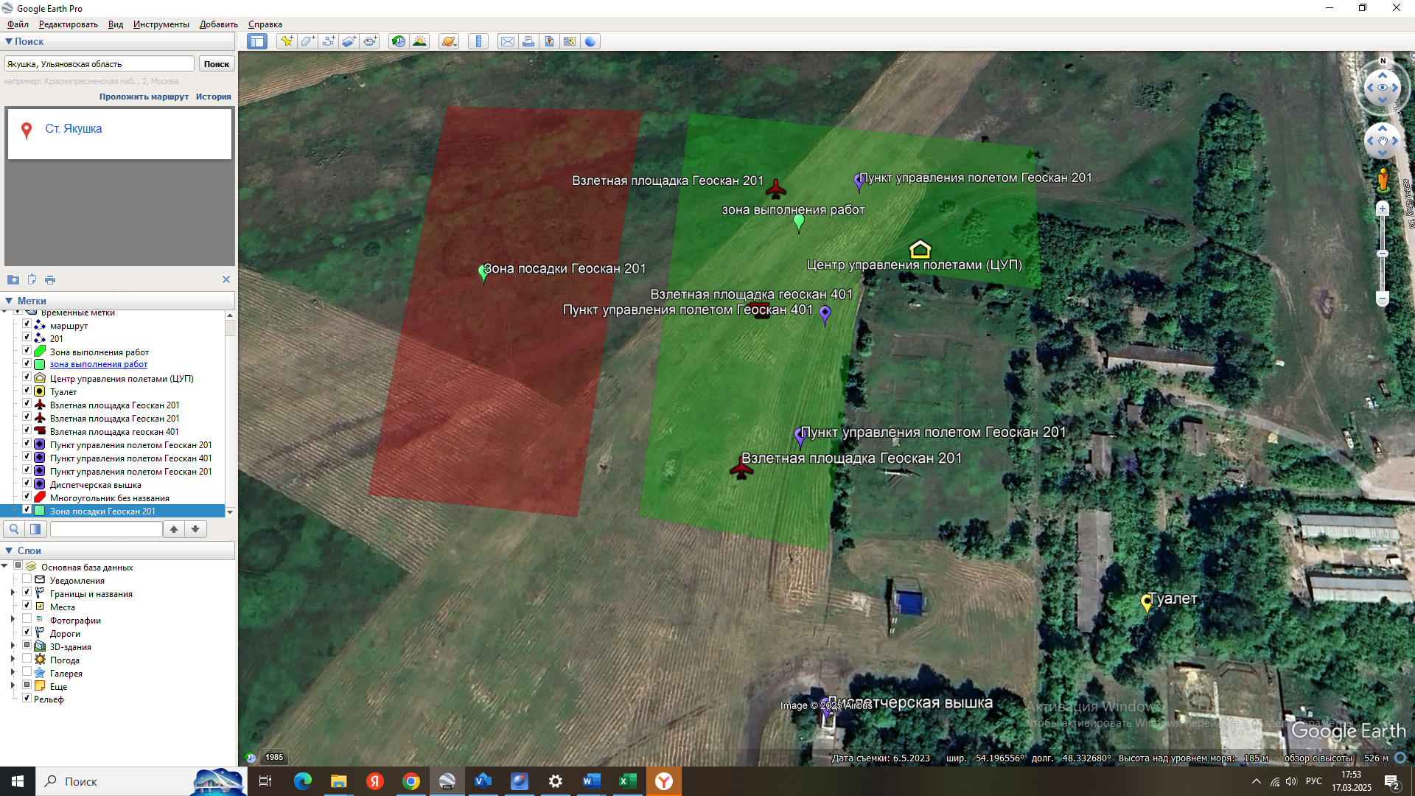

Рисунок 1 — Примерный план застройки аэродрома «Белый Ключ»

(**модули В, Г**)

Комната конкурсантов, комната экспертов, главного эксперта могут находиться в другом помещении, за пределами конкурсной площадки  
в шаговой доступности. Зона работы главного эксперта может размещаться как в отдельном помещении, так и в комнате экспертов.